2011年4月高等教育自学考试全国统一命题考试
线性代数试题
课程代码：02198
说明：A^{T}表示矩阵A的转置矩阵，A*表示矩阵A的伴随矩阵，E是单位矩阵，|A|表示方阵A的行列式。
一、单项选择题（本大题共10小题，每小题2分，共20分）
在每小题列出的四个备选项中只有一个是符合题目要求的，请将其代码填写在题后的括号内。错选、多选或未选均无分。
1.下列等式中，正确的是（ ）
A.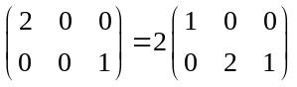 B. 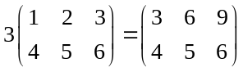
C.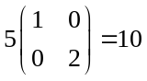 D.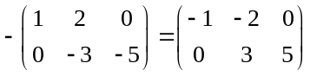
2.设矩阵A=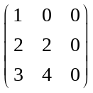，那么矩阵A的列向量组的秩为（ ）
A.3 B.2
C.1 D.0
3.设向量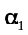=（-1，4），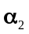=（1，-2），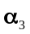=（3，-8），若有常数a,b使a-b-=0,则（ ）
A.a=-1,b=-2 B.a=-1,b=2
C.a=1,b=-2 D.a=1,b=2
4.向量组=（1，2，0），=（2，4，0），=（3，6，0），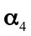=（4，9，0）的极大线性无关组为（ ）
A.， B.，
C.， D.，
5.下列矩阵中，是初等矩阵的为（ ）
A.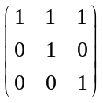 B.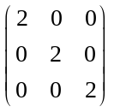
C.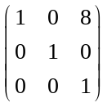 D.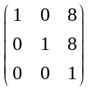
6.设A、B均为n阶可逆矩阵，且C=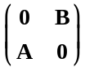，则C⁻¹是（ ）
A.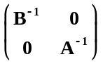 B.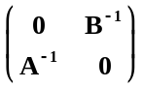
C.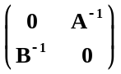 D.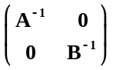
7.设A为3阶矩阵，A的秩r(A)=3，则矩阵A*的秩r(A*)=（ ）
A.0 B.1
C.2 D.3
8.设=3是可逆矩阵A的一个特征值，则矩阵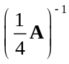有一个特征值等于（ ）
A.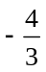 B.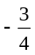
C. D.
9.设矩阵A=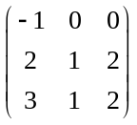，则A的对应于特征值=0的特征向量为（ ）
A.（0，0，0）^{T} B.（0，2，-1）^{T}
C.（1，0，-1）^{T} D.（0，1，1）^{T}
10.下列矩阵中是正定矩阵的为（ ）
A.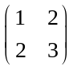 B.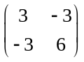
C.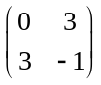 D.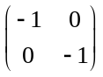
二、填空题（本大题共10小题，每题2分，共20分）
请在每小题的空格中填上正确答案。错填、不填均无分。
11.行列式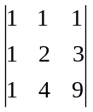=___________.
12.设矩阵A=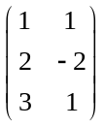，B=（1，2，3），则BA= ___________.
13.行列式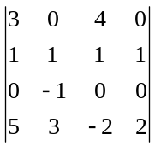中第4行各元素的代数余子式之和为___________.
14.设A，B为n阶方阵，且AB=E，A⁻¹B=B⁻¹A=E，则A²+B²=___________.

15.设向量=（1，2，3，4），则的单位化向量为___________.
16.设3阶方阵A的行列式|A|=，则|A³|=___________.
17.已知3维向量=（1，-3，3），=（1，0，-1）则+3=___________.
18.设n阶矩阵A的各行元素之和均为0，且A的秩为n-1，则齐次线性方程组Ax=0的通解为___________.
19.设1，2，…，n是n阶矩阵A的n个特征值，则矩阵A的行列式|A|=___________.
20.二次型f(x₁,x₂,x₃)=x₁x₂+x₁x₃+x₂x₃的秩为___________.
三、计算题（本大题共6小题，每小题9分，共54分）
21.已知矩阵A=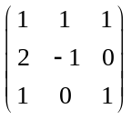，B=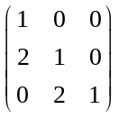，
求：（1）A^{T}B；
（2）| A^{T}B |.
22.设A=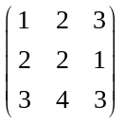，B=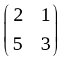，C=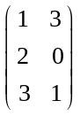，且满足AXB=C，求矩阵X.
23.求向量组=(1,2,1,0)^{T}，=（1,1,1,2）^{T}，=（3,4,3,4）^{T}，=（4,5,6,4）^{T}的秩与一个极大线性无关组.
24.判断线性方程组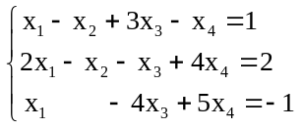是否有解，有解时求出它的解.
25.设向量=（1，1，0）^{T}，=（-1，0，1）^{T}，
（1）用施密特正交化方法将，化为正交的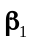，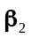；
（2）求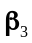，使，，两两正交.
26.已知二次型f=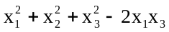，经正交变换x=Py化成了标准形f=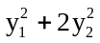，求所用的正交矩阵P.
四、证明题（本大题共6分）
27.设A为5阶反对称矩阵，证明|A|=0.

